Протокол тестирования сайта группы BurSun (Burning Sun)
Тестировщик. Проводит серию тестирований: дизайн, функциональное, наличие ошибок. Тестирование проводится по требованиям ТЗ (tz.docx). Сайт открыт двойным щелчком по файлу index.html в браузере.
Шифр теста | Тестируемый элемент | Действие | Ожидаемый результат | Фактический результат | Отметка о прохождении теста | Рисунок | Примечания
1 | Дизайн сайта | Открываем файл index.html двойным щелчком — сайт загружается в браузере | Загружена главная страница. Согласно ТЗ: фон чёрный (#000000 / #0a0a0a), акцентные элементы — градиент от оранжевого (#ff7b00) до жёлтого (#ffea00), основной текст белый (#ffffff), второстепенный — светло-серый (#cccccc). Минималистичный агрессивный стиль, соответствующий жанру «современный метал». Подвал (footer) отсутствует. | Загружена главная страница. Фон чёрный (#000000), основной текст светло-серый (rgb(240,240,240)), второстепенный текст — #cccccc, подвал отсутствует. ОДНАКО акцентные элементы оформлены красным цветом #b22222 (заголовки, рамки, ссылки, разделители), а не оранжево-жёлтым градиентом, как требует ТЗ. Градиент от #ff7b00 до #ffea00 на сайте не используется. | тест пройден неуспешно | Рис. 1 | Цветовая схема нарушает п. 3.2 ТЗ
2 | Структура страницы (Header) | Проверяем содержимое блока <header>: согласно ТЗ он должен содержать логотип/название группы, навигационное меню (5 ссылок), ссылки на соцсети и строку поиска | Внутри тега <header> присутствуют: логотип/название группы, навигационное меню, ссылки на соцсети, строка поиска | Внутри тега <header> присутствуют только заголовок H1 «BurSun» и подзаголовок «Burning Sun (Горящее солнце)». Навигационное меню (<nav>), ссылки на соцсети (.social-links), строка поиска (.search-container) и логотип-изображение вынесены ЗА пределы <header> | тест пройден неуспешно | Рис. 1 | Нарушение п. 3.2 ТЗ: «Header — содержит логотип/название группы, навигационное меню, ссылки на социальные сети, строку поиска»
3 | Функциональное тестирование
3.0 | Навигация по сайту (переход между страницами) | В шапке находим ссылку «Главная» | В шапке найдена ссылка «Главная» | В шапке найдена ссылка «Главная» | тест пройден успешно | Рис. 1
3.1 |  | В шапке нажимаем на ссылку «Главная» | Содержимое страницы «Главная» загружено в центральной части экрана | Содержимое страницы «Главная» загружено в центральной части экрана. В адресной строке к пути файла добавляется только «#» — общий для всех пяти страниц | тест пройден успешно | Рис. 1 | Замечание: согласно ТЗ «каждая страница имеет свой URL» — на сайте все пять страниц используют один и тот же URL (SPA через JS-функцию showPage)
3.2 |  | В шапке находим ссылку «Участники» | В шапке найдена ссылка «Участники» | В шапке найдена ссылка «Участники» | тест пройден успешно | Рис. 1
3.3 |  | В шапке нажимаем на ссылку «Участники» | Содержимое страницы «Участники» загружено в центральной части экрана | Содержимое страницы «Участники» загружено в центральной части экрана | тест пройден успешно | Рис. 2
3.4 |  | В шапке находим ссылку «Музыка» | В шапке найдена ссылка «Музыка» | В шапке найдена ссылка «Музыка» | тест пройден успешно | Рис. 2
3.5 |  | В шапке нажимаем на ссылку «Музыка» | Содержимое страницы «Музыка» загружено в центральной части экрана | Содержимое страницы «Музыка» загружено в центральной части экрана | тест пройден успешно | Рис. 3
3.6 |  | В шапке находим ссылку «Мерч» | В шапке найдена ссылка «Мерч» | В шапке найдена ссылка «Мерч» | тест пройден успешно | Рис. 3
3.7 |  | В шапке нажимаем на ссылку «Мерч» | Содержимое страницы «Мерч» загружено в центральной части экрана | Содержимое страницы «Мерч» загружено в центральной части экрана | тест пройден успешно | Рис. 5
3.8 |  | В шапке находим ссылку «Контакты» | В шапке найдена ссылка «Контакты» | В шапке найдена ссылка «Контакты» | тест пройден успешно | Рис. 5
3.9 |  | В шапке нажимаем на ссылку «Контакты» | Содержимое страницы «Контакты» загружено в центральной части экрана | Содержимое страницы «Контакты» загружено в центральной части экрана | тест пройден успешно | Рис. 6
3.10 | Ссылки на социальные сети | Находим ссылки на ВК и Telegram под навигацией | Найдены ссылки vk.com/bursunofficial и t.me/bursungroup | Найдены ссылки vk.com/bursunofficial и t.me/bursungroup | тест пройден успешно | Рис. 1
3.11 |  | Проверяем атрибут target у ссылок соцсетей | Ссылки имеют target="_blank" и открываются в новой вкладке | Ссылки имеют target="_blank" — открываются в новой вкладке | тест пройден успешно | Рис. 1
3.12 | Строка поиска по сайту | Находим строку поиска | Найдена строка поиска и кнопка очистки | Найдена строка поиска (id="searchInput") и кнопка очистки ("✖") | тест пройден успешно | Рис. 1
3.13 |  | Вводим в строку поиска слово «метал» | Подсветка найденного слова на текущей странице и список совпадений со всех страниц с указанием названия страницы | Слово «метал» подсвечено на текущей странице; во всплывающем блоке отображены совпадения с указанием страниц (Главная, Участники, Мерч) | тест пройден успешно | Рис. 7
3.14 |  | Нажимаем кнопку очистки (✖) | Поле очищается, подсветка и список результатов исчезают | Поле очищено, подсветка и блок результатов скрыты | тест пройден успешно | Рис. 1
3.15 | Адаптивная вёрстка под мобильные устройства (800×600 и меньше) | Изменяем размер окна браузера до 800×600 и проверяем горизонтальный скролл, положение пунктов меню, строки поиска и контента | Сайт корректно отображается, элементы перестраиваются под узкий экран; горизонтальный скролл отсутствует | Сайт корректно отображается на 800×600: горизонтального скролла нет (scrollWidth = clientWidth), пункты меню естественно переносятся на две строки, строка поиска (260px) и кнопка очистки умещаются в видимую область, блок main растягивается по ширине вьюпорта. Поведение сохраняется и при ширине 480px | тест пройден успешно | Рис. 8 | Медиазапросов (@media) в CSS нет, но за счёт max-width:1100px у .wrapper и flow-вёрстки макет корректно адаптируется естественным образом
4 | Проверка корректности ресурсов и ссылок
4.1 | Иконка вкладки (favicon) | Проверяем значение атрибута href у <link rel="icon"> | Атрибут href ссылается на существующий файл иконки | В index.html указан href="BS.webp." (с лишней точкой в конце), из-за чего браузер запрашивает несуществующий файл http://localhost:3000/BS.webp. и иконка во вкладке не отображается | тест пройден неуспешно | — | Исправить значение атрибута на href="BS.webp"
4.2 | Корректность Email-ссылки на странице «Контакты» | Открываем страницу «Контакты» и проверяем href ссылки Email | Атрибут href формата mailto: совпадает с отображаемым адресом bursun.group.of@gmail.com | Отображаемый текст — bursun.group.of@gmail.com, а href ссылки — mailto:burnsun@metal.ru. При нажатии письмо будет отправлено по неверному адресу | тест пройден неуспешно | Рис. 6 | Заменить mailto:burnsun@metal.ru на mailto:bursun.group.of@gmail.com
4.3 | Ссылки на стриминговые площадки (VK Музыка, Яндекс.Музыка) | На странице «Музыка» проверяем атрибуты href ссылок «VK Музыка» и «Яндекс.Музыка» | Ссылки ведут на соответствующие страницы стриминговых сервисов (или явно отмечены как недоступные) | Обе ссылки имеют href="#" — клик возвращает на ту же страницу. В подписи указано «(скоро)», поэтому критичности нет, но семантика ссылки неверна | тест пройден неуспешно | Рис. 4 | Заменить href="#" на реальные адреса либо оформить как <span>
4.4 | Логотип группы | Проверяем способ реализации логотипа | Логотип — текстовый или SVG (п. 3.2 ТЗ) | Логотип реализован в виде растрового изображения BS.jpg (а также присутствует текстовый заголовок H1 «BurSun»). Растровое изображение не соответствует требованию «текстовый или SVG» | тест пройден неуспешно | Рис. 1 | Заменить BS.jpg на SVG-логотип или ограничиться текстом
5 | Проверка содержимого страниц (п. 3.4 ТЗ)
5.1 | Содержимое страницы «Главная» | Открываем «Главная» и сверяем тексты с ТЗ | Присутствуют тексты: H1 «BurSun», подзаголовок «Burning Sun (Горящее солнце)», «Добро пожаловать в Burning Sun», «Всем привет, солдаты! На связи — BurSun.», «BurSun — это энергия горящего солнца…», «Новый сингл: скоро», «Ближайший концерт: скоро», «Следи за новостями в наших соцсетях — ссылки вверху страницы.» | Все требуемые тексты присутствуют, опечаток не обнаружено | тест пройден успешно | Рис. 1
5.2 | Содержимое страницы «Участники» | Открываем «Участники» и сверяем 4 участника + цитату | Стёпа Федоренко (Гитара), Роман Яценко (Ударные), Илья Савчук (Гитара), Игорь Кудрявцев (Бас) + цитата «Каждый из нас — частица раскалённого светила» | Все 4 участника с ролями и описаниями присутствуют, цитата отображается. У всех ссылок ВК указан target="_blank" | тест пройден успешно | Рис. 2
5.3 | Содержимое страницы «Музыка» | Открываем «Музыка», раскрываем альбом «Путь к одержимости» и сверяем 9 треков | 9 треков: Только вперёд, Праведный гнев, Мирозакон, Небесный сад, Последний день, Снова холод, Черный король, Наперекор судьбе, Девятый вал | Все 9 треков присутствуют, ссылки «VK Музыка» и «Яндекс.Музыка» отображаются | тест пройден успешно | Рис. 4
5.4 | Содержимое страницы «Мерч» | Открываем «Мерч» и сверяем перечень товаров | Футболка с логотипом, Кепка BurSun, Патч на куртку, Медиаторы с символикой (все «скоро»); фраза «Следите за анонсами в соцсетях!» | Все 4 позиции мерча и финальная фраза присутствуют | тест пройден успешно | Рис. 5
5.5 | Содержимое страницы «Контакты» | Открываем «Контакты» и сверяем контактные данные | Email: bursun.group.of@gmail.com; Telegram: t.me/bursungroup; VK: vk.com/bursunofficial; Менеджмент: +7 (999) 123-45-67 | Все строки контактов отображаются корректно (но href Email содержит ошибочный адрес, см. тест 4.2) | тест пройден успешно | Рис. 6

Приложение: рисунки и рекомендации
Шифр теста | Фотография | Номер рисунка | Рекомендация
1 | 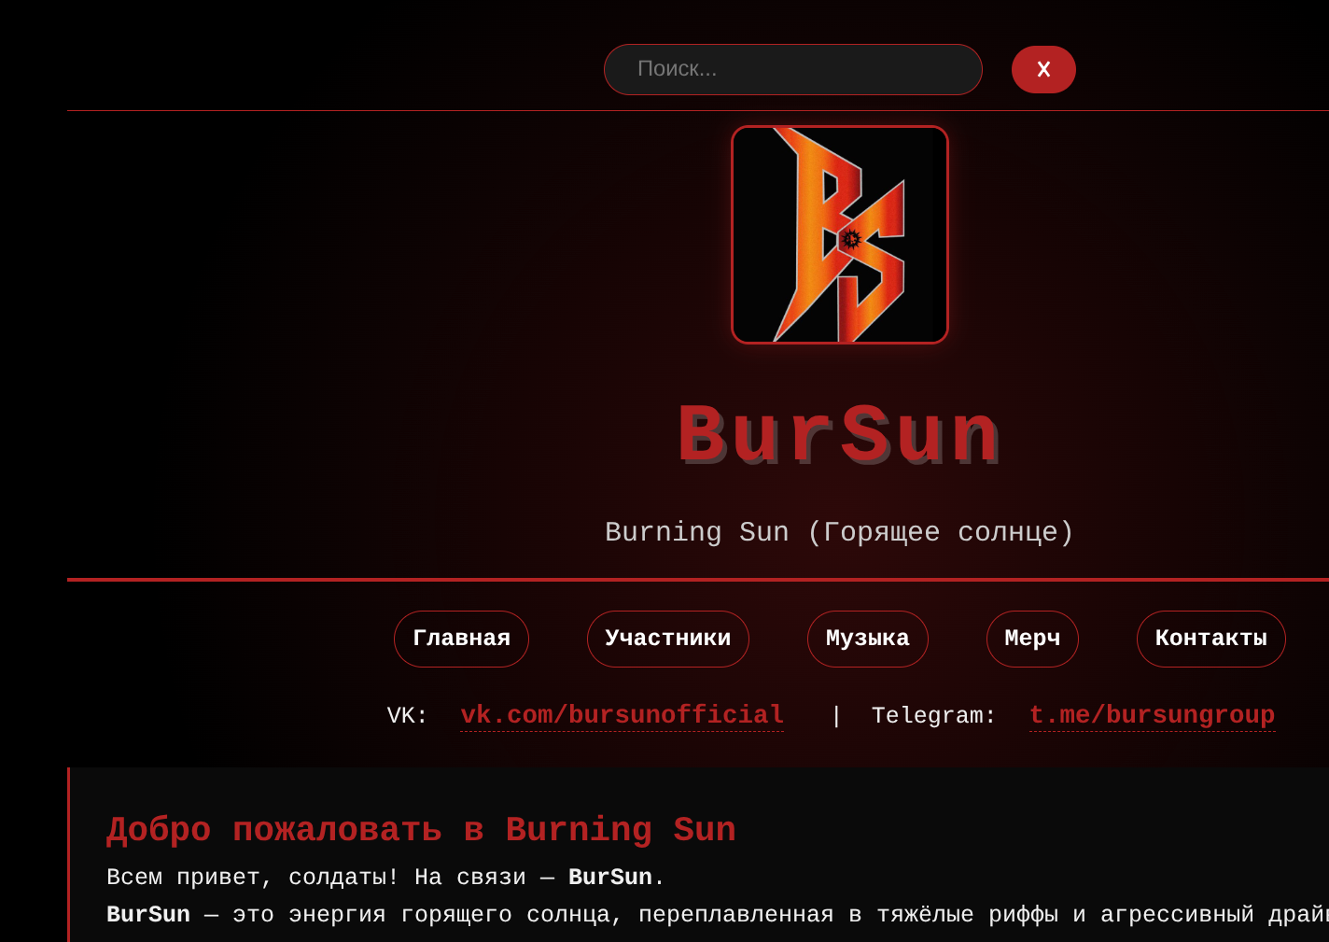 | Рис. 1 | Привести цветовую схему в соответствие с ТЗ: заменить акцентный красный (#b22222) на градиент от оранжевого (#ff7b00) до жёлтого (#ffea00). Перенести <nav>, .social-links и .search-container внутрь <header>
3.3 | 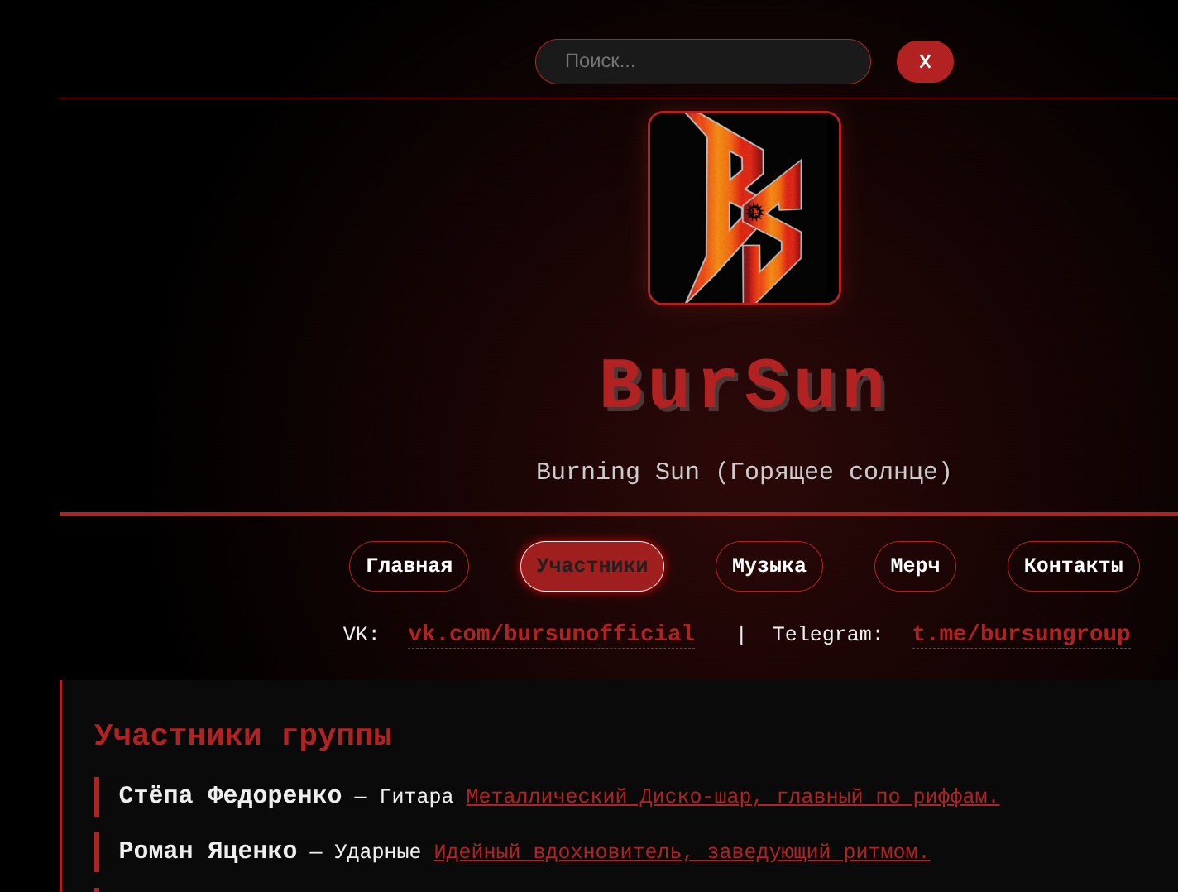 | Рис. 2
3.5 | 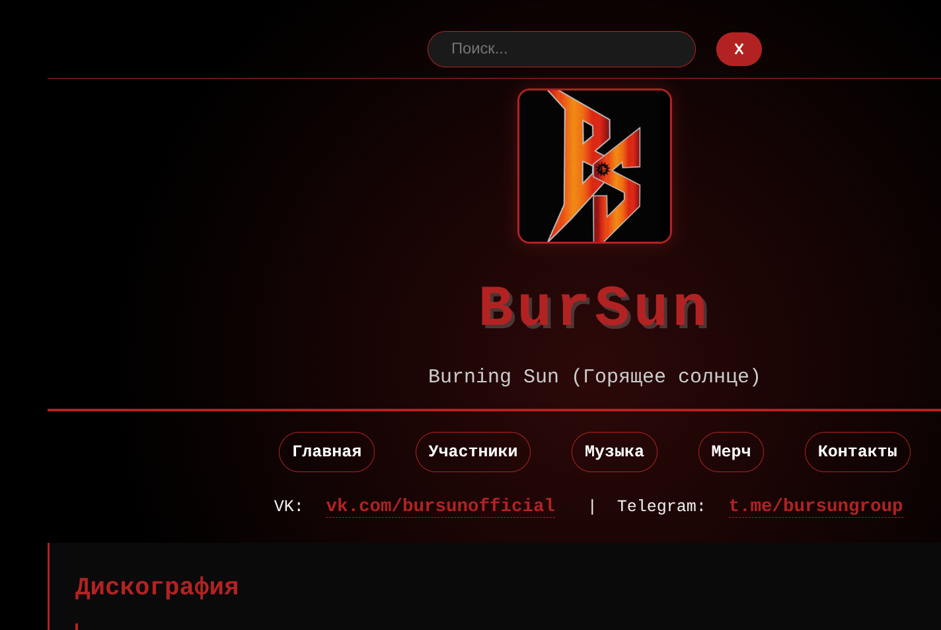 | Рис. 3
3.5 | 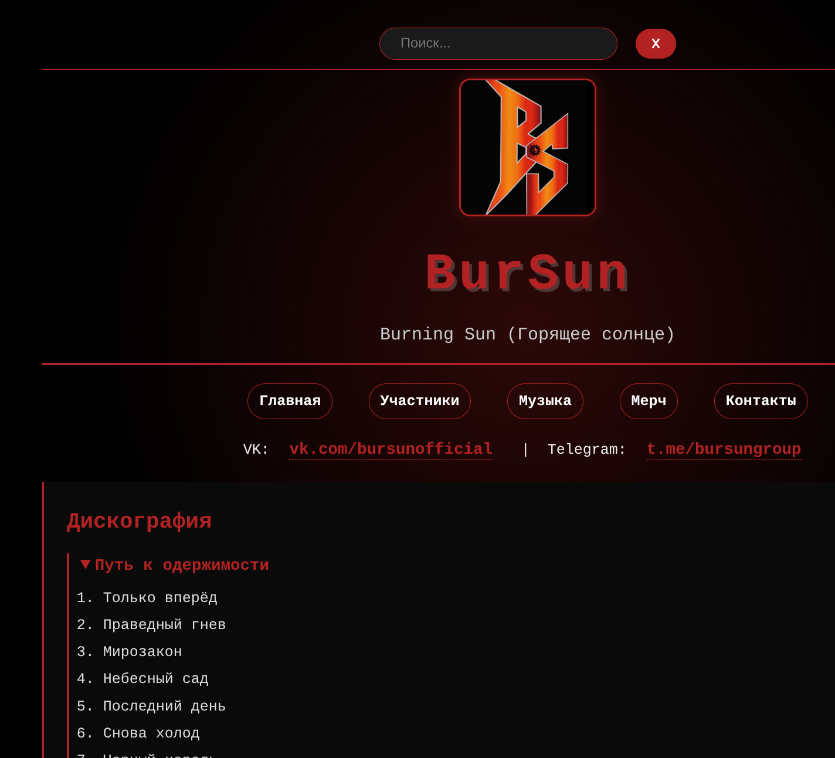 | Рис. 4 | Заменить href="#" у ссылок «VK Музыка» и «Яндекс.Музыка» на реальные URL
3.7 | 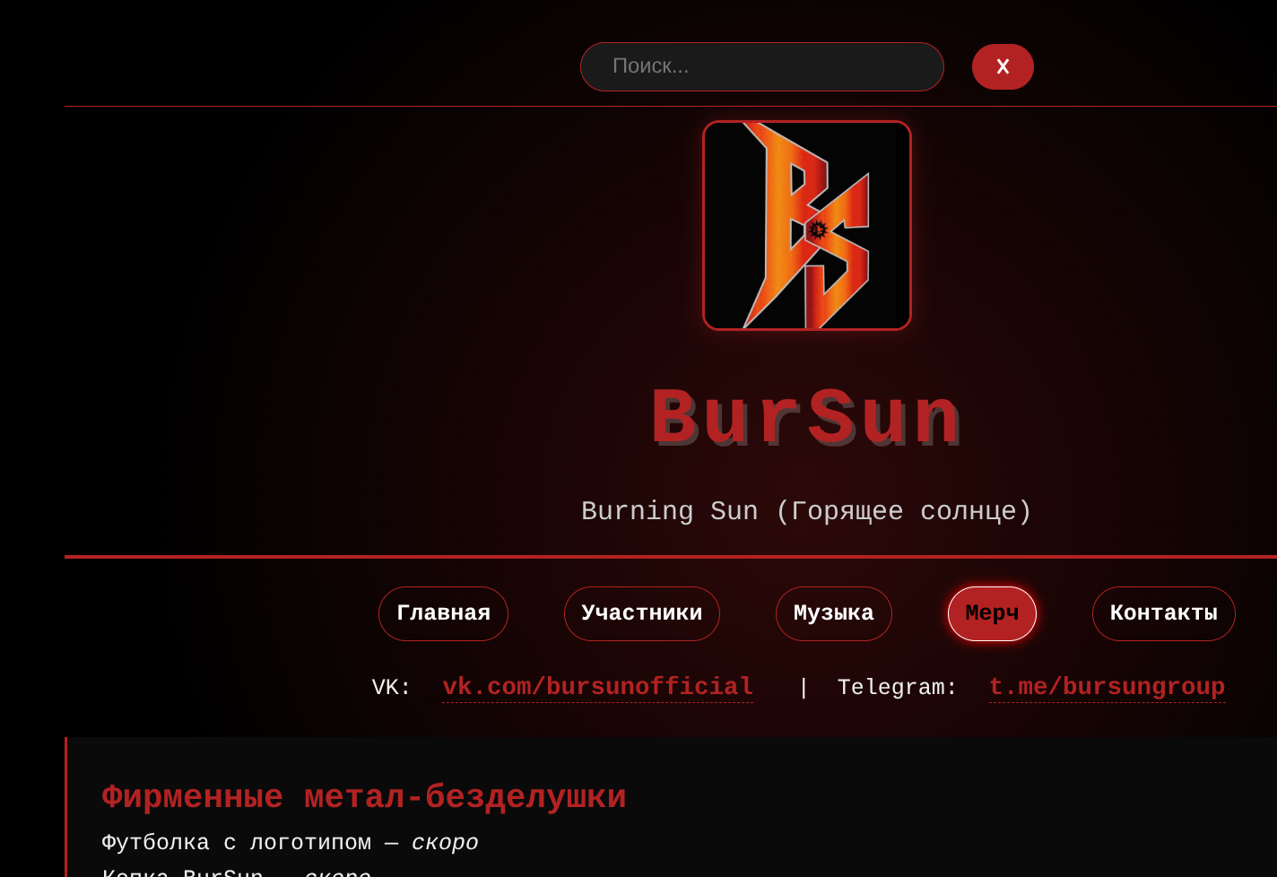 | Рис. 5
3.9 | 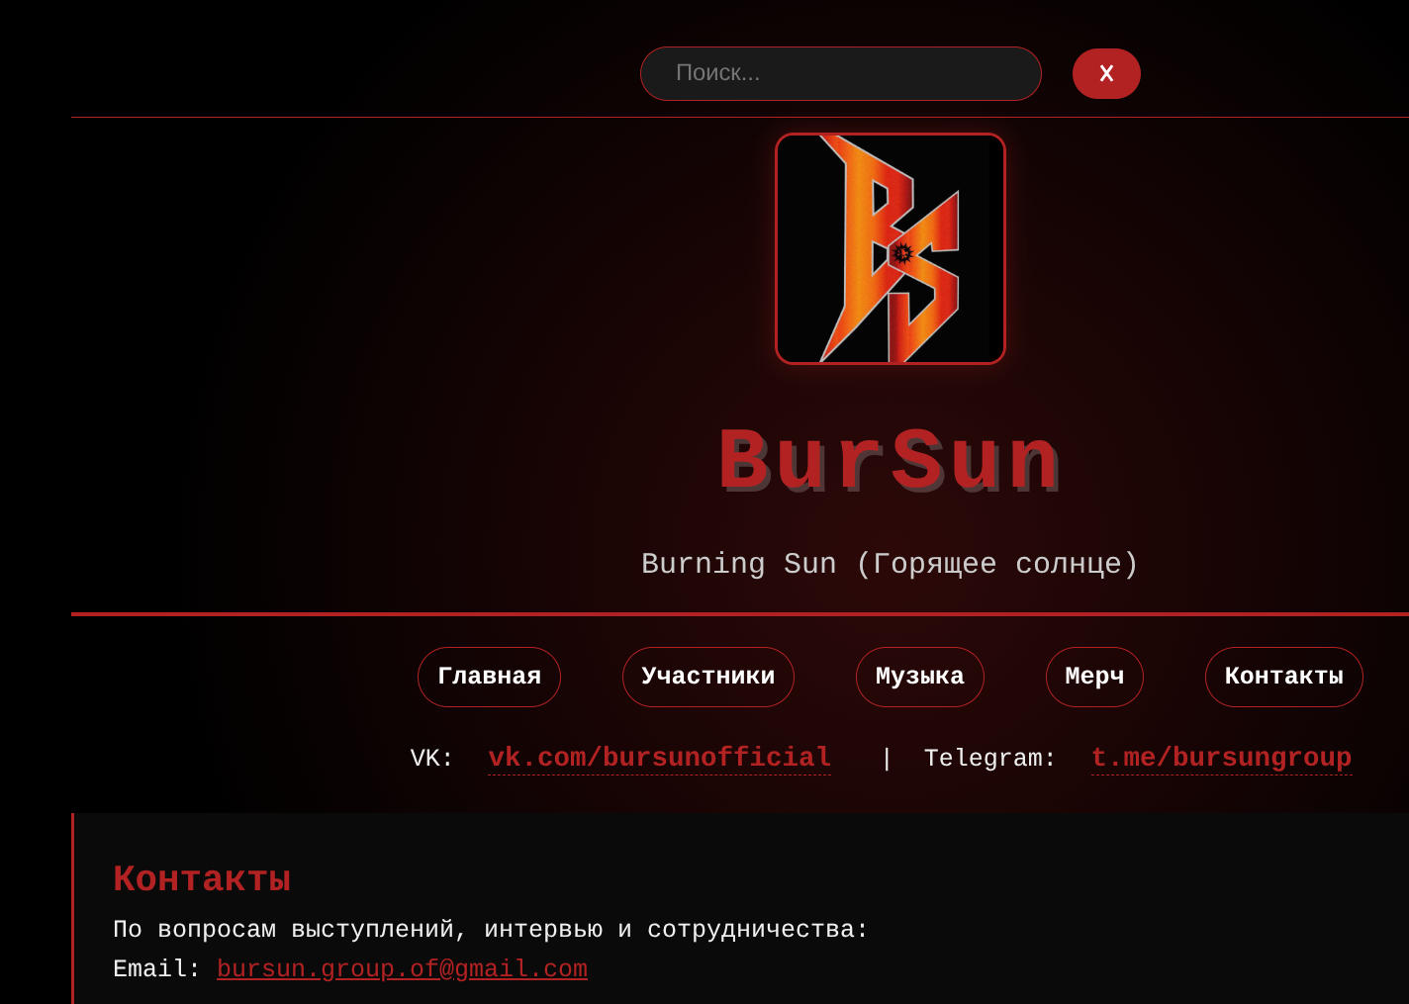 | Рис. 6 | Исправить href ссылки Email: mailto:burnsun@metal.ru → mailto:bursun.group.of@gmail.com
3.13 | 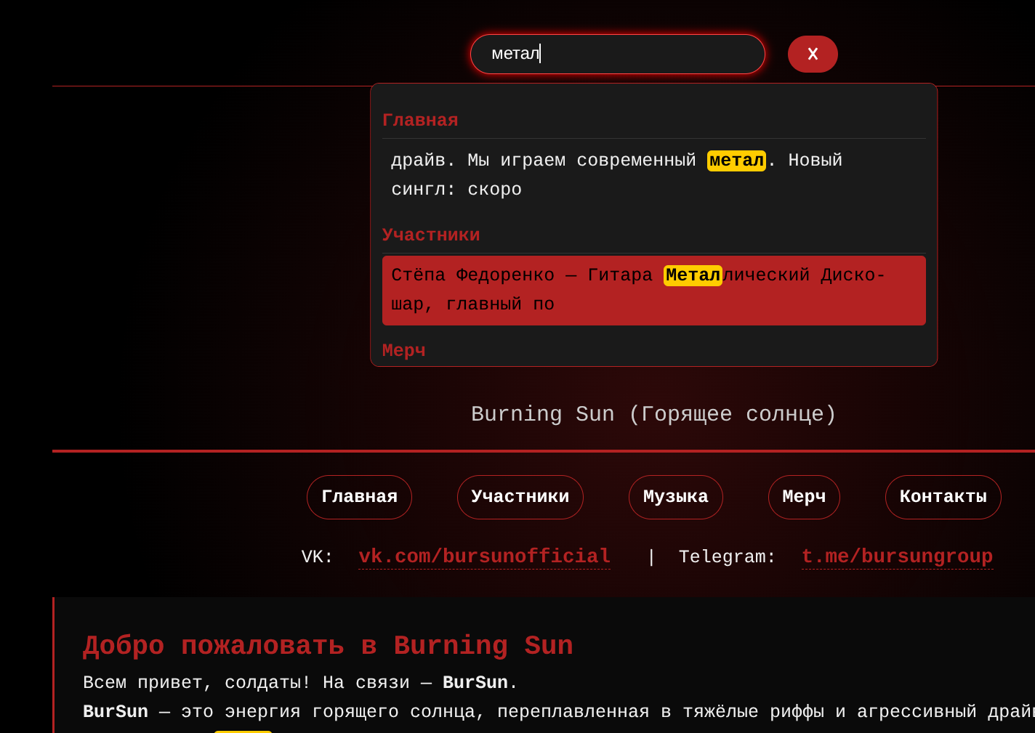 | Рис. 7
3.15 | 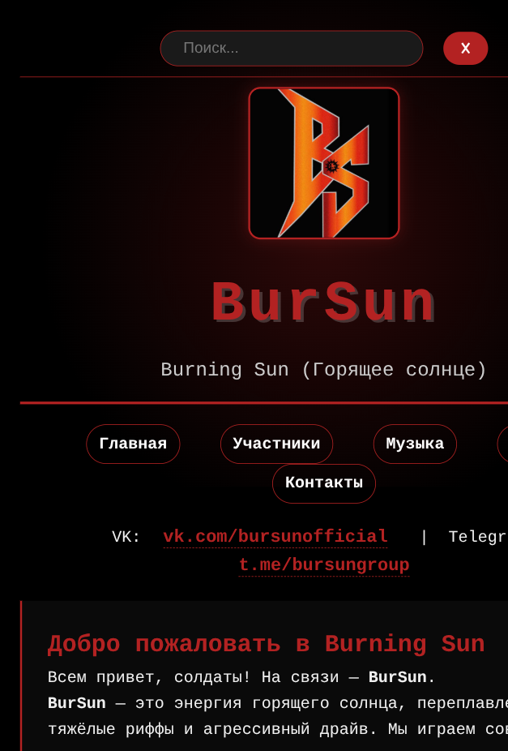 | Рис. 8 | Замечаний нет. Для большей надёжности можно добавить медиазапросы под очень узкие экраны (<400px), но текущая вёрстка работает корректно

Итоги тестирования
- Всего тестов выполнено: 28 (без учёта тестов-заголовков «3», «4», «5»).
- Тесты пройдены успешно: 22.
- Тесты пройдены неуспешно: 6 — №1 (цветовая схема), №2 (структура header), №4.1 (favicon), №4.2 (Email-ссылка), №4.3 (ссылки стриминга), №4.4 (логотип).
- Критические дефекты, требующие исправления до сдачи: №1, №2, №4.1, №4.2.
- Несоответствие ТЗ по URL-схеме (общий URL для всех страниц вместо индивидуальных) — зафиксировано в примечаниях к тесту 3.1.

